**爱课教学支持平台关于作业（评价）等出现无关人员信息的解决办法**

**方法一、**每个开课学年重新开设一门新的课程，添加所需要的新的学生成员。（*如《认知心理学2018学年》，以“2018学年”、“2019学年”......作为标识符来进行区分*）。具体步骤如下：

1. 新申请课程（以《认知心理学2018学年》为例），新申请课程名称为《认知心理学2019学年》。

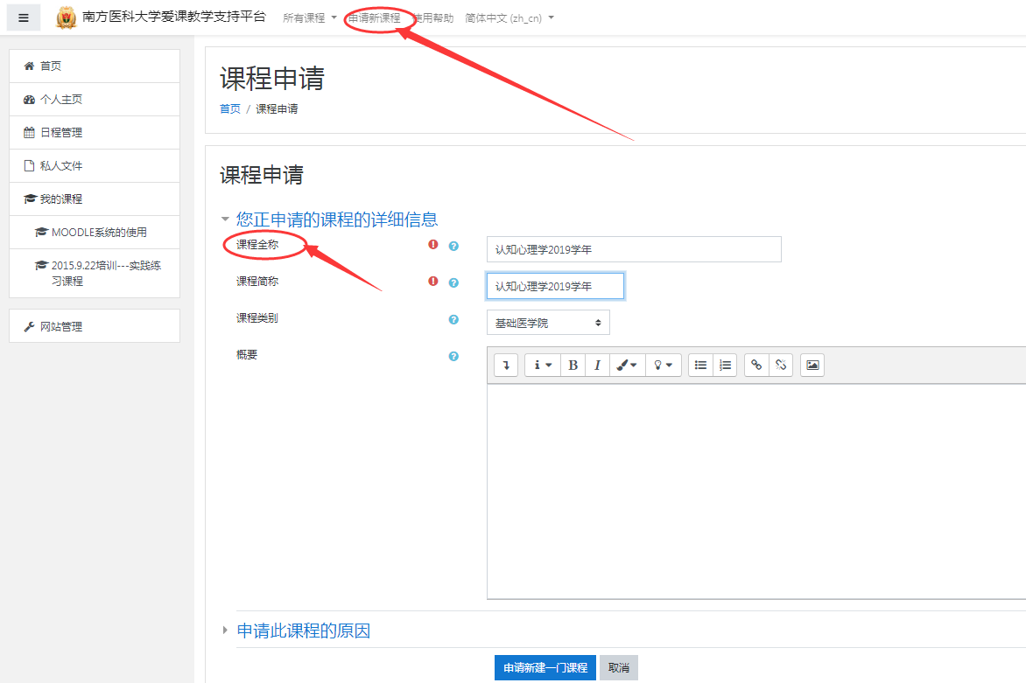

1. 联系管理员审批课程，并复制课程《认知心理学2018学年》内容到新的课程。

*复制内容说明：复制内容包括常用的PPT、视频、作业、测试等等，不包括学生信息及学生操作历史数据信息。*

**方法二、**对作业进行人员限制。具体步骤如下：

1. 在课程开始开课之前，对需要进入爱课平台学习的学员信息进行分组（以2013临床医学卓越创新班为例）。如下操作：（1成员→2设置→3小组→4创建小组→5设定相关小组名称等信息→6保存更改）

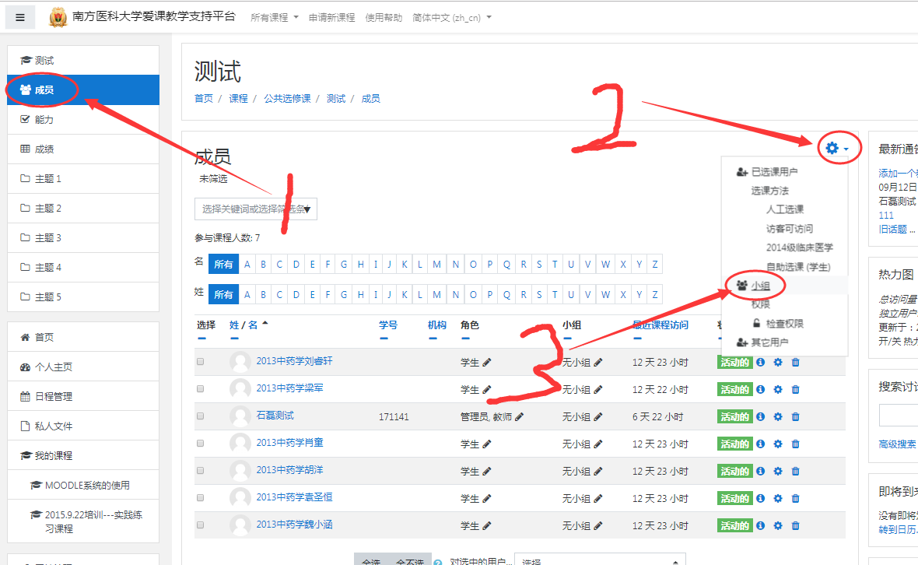

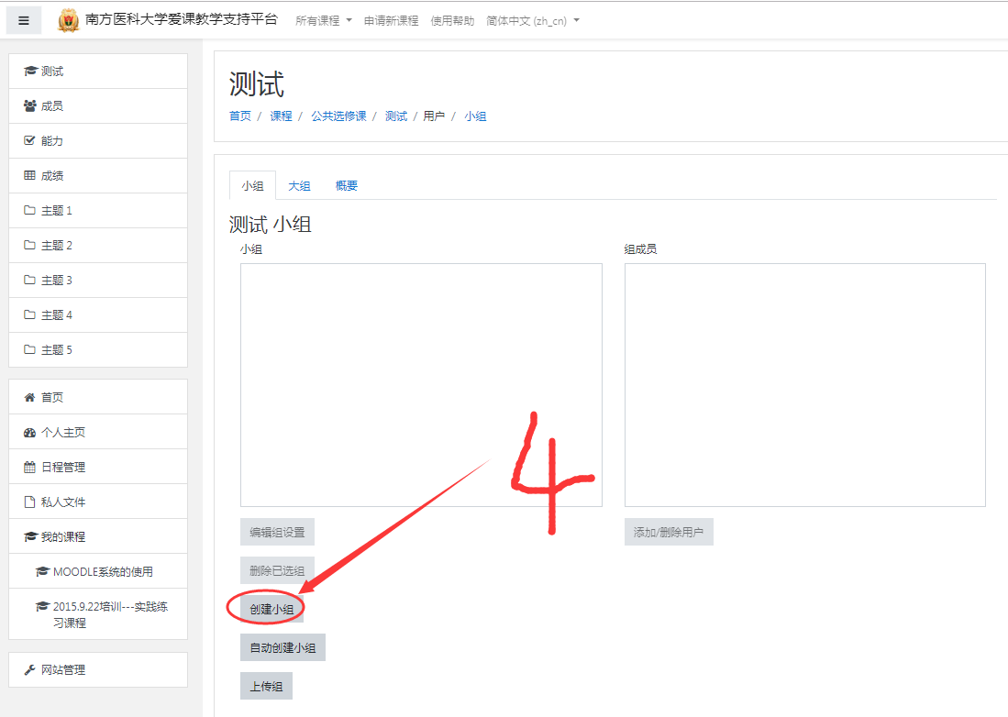

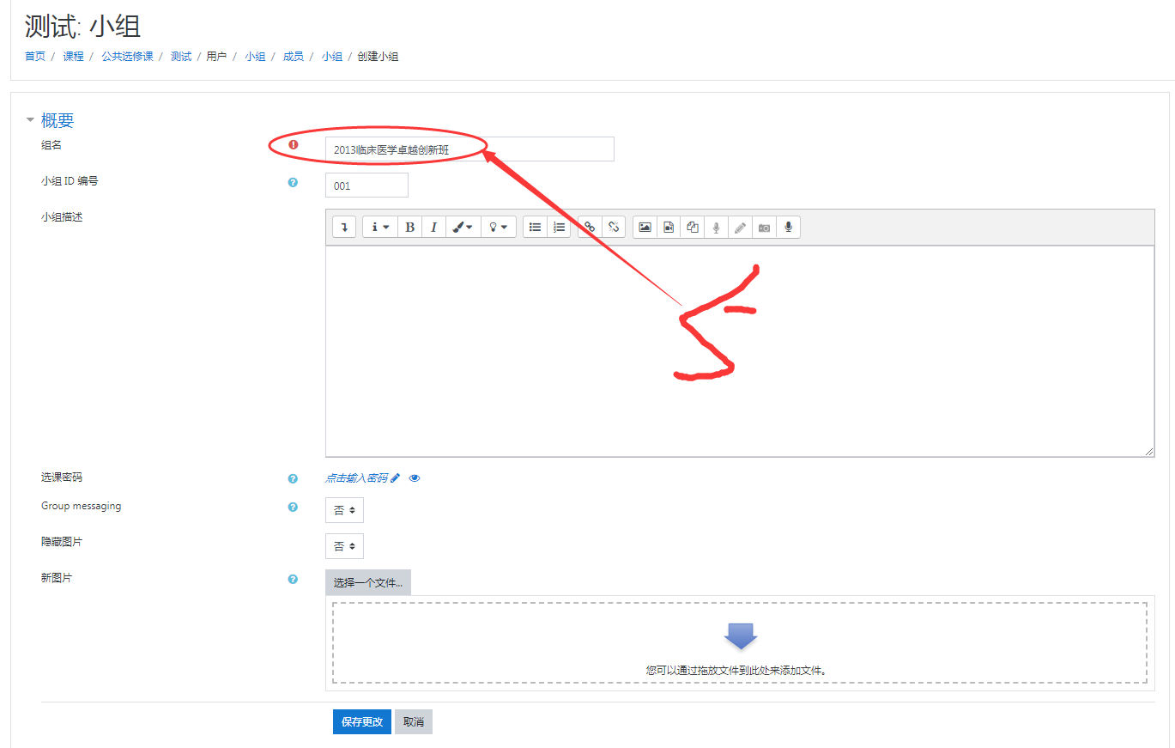

创建完小组后，进行人员的添加如下图（1成员→2设置→3选课方法→4群同步→5设置群同步名称、6选取相应的群、7加入到相关的小组→8添加方法）：

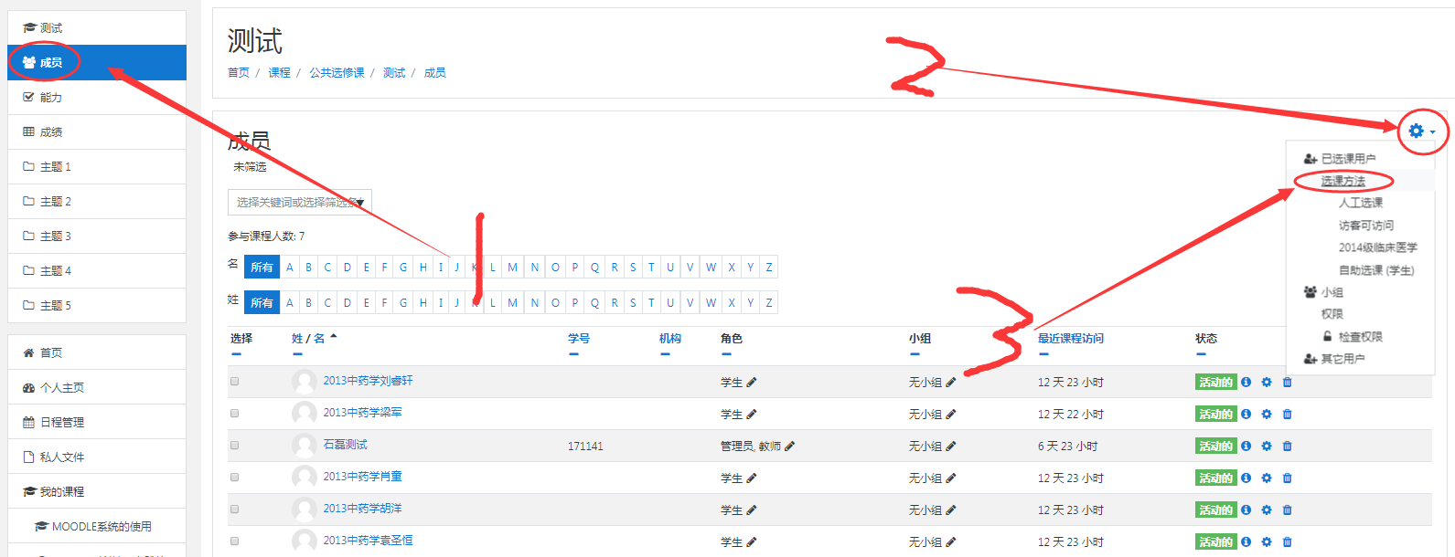

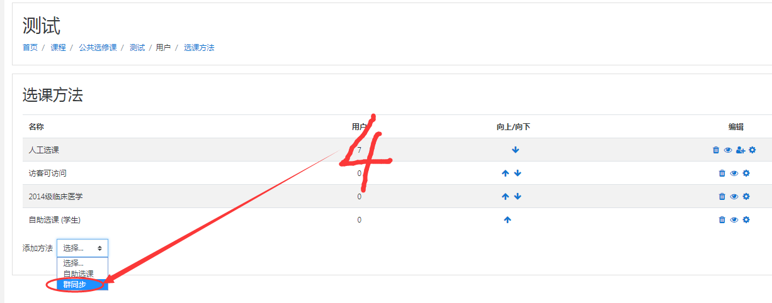

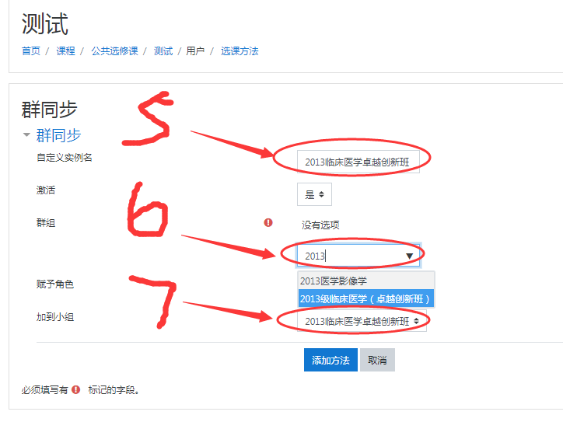

添加好选课方法（也就是添加选课人员）后，选课人员就自动归集到前面所建的小组里面了，学生登录后就直接属于所建小组。至此完成了小组及人员的添加（如果是往届转专业学员除外，因为爱课平台没有和教务系统同步学生信息）。

1. 在布置作业的时候进行人员限制。如下这些图（作业设置→1限制访问→2添加限制→3小组→4添加限制的相关小组→5保存）：

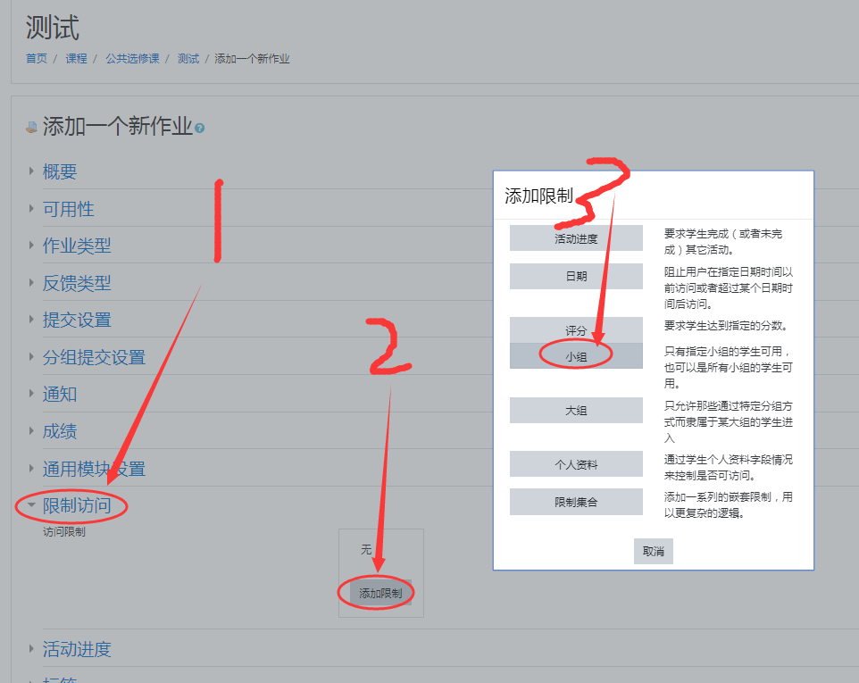

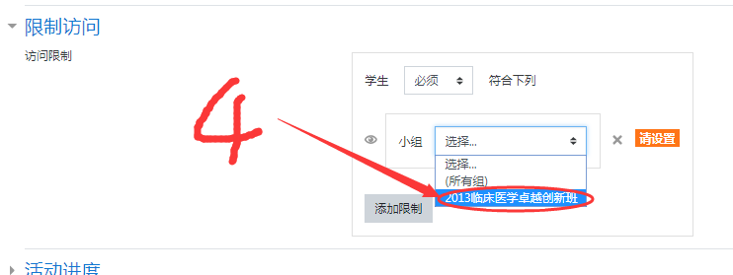

保存作业即可。

添加好这些限制之后，只有限制内的学员才可以进去完成授课老师布置的相关信息（测试、互评、测验等类同），这样在授课老师批改的时候就只有被限制人员的作业，而不会出现无关人员的作业。

1. 另外导出课程成绩的时候需要做一定的设置才能导出被限制人员的成绩的excel表格，操作如下（1成员→2设置→3选课方法→4禁止不需要的选课人员）：

首先在选课方法中禁用不需要的选课信息

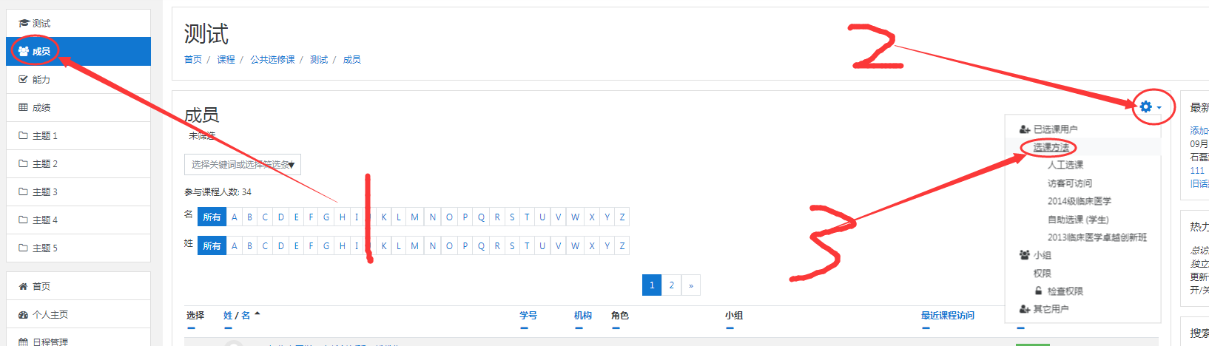

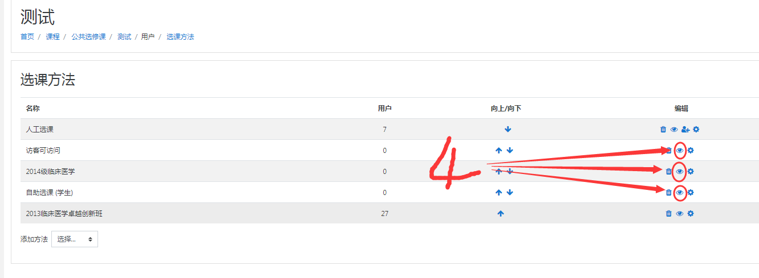

把这些不需要导出成绩的人员先禁用。然后进行下面的步骤（1成绩→2导出excel电子表→3选定需要导出的成绩表→4勾选“不包括已暂停用户”→5下载）：

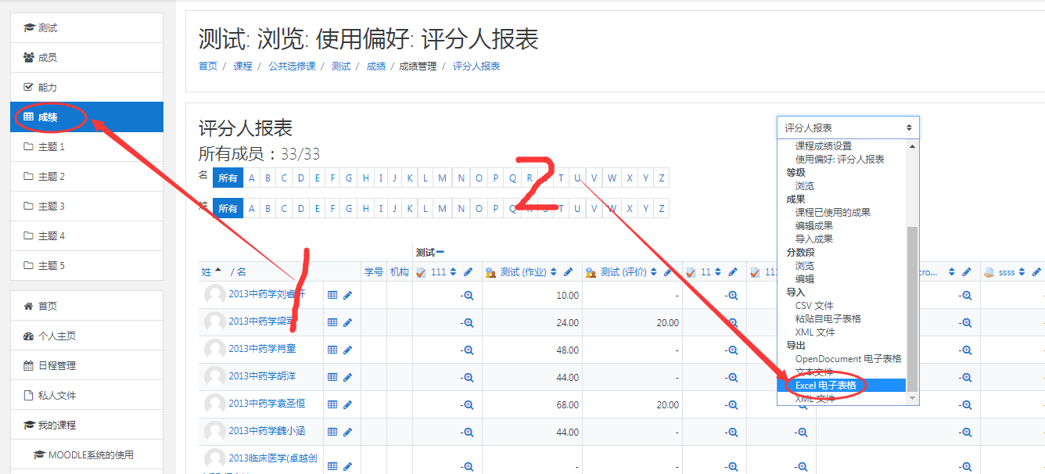

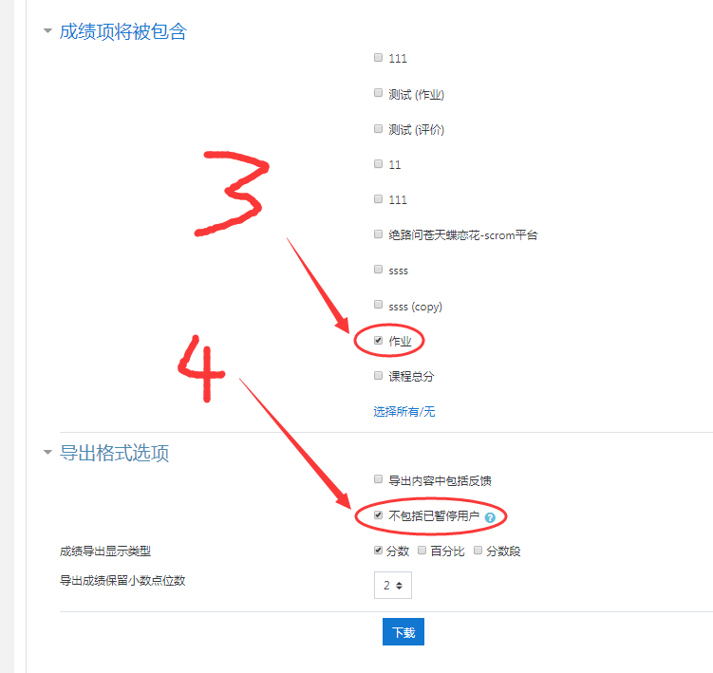

如此导出的成绩表就只有单个作业所需要人员的成绩表了。